这下面是我这几天总结的高数和线代一些比较好的视频，都是我自己一个一个视频比较，挑选出来的，然后按照蓝皮书的章节顺序给你总结了一下。然后你需要明白一个点，数学这个东西，一定要先掌握知识点再去写题目，写不出来题目只能说明你知识点掌握的不熟练，不能结合到题目上面去，这也就是为什么从小到大数学老师都是先教一个知识点，再去讲题目，所以知识点的重要性一定要大于题目，千万不要着急。

第二点就是，自学的速度一般大于看视频，主要视频动不动几个小时，需要很多时间。但是如果你想要更好地吸收知识点，那么看视频的重要性大于自学，毕竟自学有时候我们会遗漏一些重要知识点，导致会浪费时间在一些难点上，这时候看视频会帮我们更好地理清思路。

第三点，如果你觉得哪一个知识点不会，直接上b站，直接搜那个知识点的名字，其他的什么词也不要加，直接搜名字就行，然后按照播放量从高到低去找适合自己的视频去学习，毕竟平均上来说我们的水平都差不多，一个视频看得越多，说明对于大部分人来说这个视频讲地就比较能接受，要不然就不会有人对吧，播放量可以说明一个视频讲的好不好

最后一点，很多知识点，b站搜不到的，知乎可以搜到，只不过知乎是文字的形式，可能会比较吃力

最后，不仅是高数，你学其他东西都可以这样去找，一定记住第二点就行。

高数上

1. 第四, 五章 定积分
   1. 定积分

[定积分计算-第1集：基本方法与技巧（超全面）_哔哩哔哩_bilibili](https://www.bilibili.com/video/BV1PB4y1N77A/?spm_id_from=333.337.search-card.all.click&vd_source=96d18b466173b6eb3b2a1f75f0954b12)

1. 第六章 常微分方程
   1. 一阶常微分方程

[半小时内搞定一阶常微分方程（带技巧和例题）_哔哩哔哩_bilibili](https://www.bilibili.com/video/BV1qJ411A7QK/?spm_id_from=333.337.search-card.all.click&vd_source=96d18b466173b6eb3b2a1f75f0954b12)

* 1. 二阶常微分方程

[6. 可降阶为一阶线性的二阶微分方程_哔哩哔哩_bilibili](https://www.bilibili.com/video/BV1a24y1a7Sg?p=6&vd_source=96d18b466173b6eb3b2a1f75f0954b12)

[7. 二阶常系数齐次线性微分方程（不想看推导的直接看第20分钟）_哔哩哔哩_bilibili](https://www.bilibili.com/video/BV1a24y1a7Sg?p=7&vd_source=96d18b466173b6eb3b2a1f75f0954b12)

看p6， p7就可以了

高数下

1. 向量代数与空间解析几何

这个是知识点总结

[高等数学第八章《向量代数与空间解析几何》知识点概况总结_哔哩哔哩_bilibili](https://www.bilibili.com/video/BV1rv4y1A7c6/?spm_id_from=333.337.search-card.all.click&vd_source=96d18b466173b6eb3b2a1f75f0954b12)

如果你想通过题目来学习的话，可以不看上面的视频，直接看这个，不过如果基础不好的话，可能会有点吃力，可以试一试。

[【考研数学】向量代数与空间解析几何(完整版)_哔哩哔哩_bilibili](https://www.bilibili.com/video/BV1qB4y1P77W/?spm_id_from=333.337.search-card.all.click&vd_source=96d18b466173b6eb3b2a1f75f0954b12)

1. 多元函数微分学及其应用、

[高等数学第九章《多元函数微分法及其应用》知识点复习_哔哩哔哩_bilibili](https://www.bilibili.com/video/BV1n34y1j7oY/?spm_id_from=333.337.search-card.all.click&vd_source=96d18b466173b6eb3b2a1f75f0954b12) 知识点学习

[【高等数学（下）】2022 通关速学 第2章 多元函数微分学_哔哩哔哩_bilibili](https://www.bilibili.com/video/BV1gY411g7Yi/?spm_id_from=333.337.search-card.all.click&vd_source=96d18b466173b6eb3b2a1f75f0954b12) 这也是知识点

建议看完上面的视频之后，再去看下面的这个视频，去学怎么做题

[【6】方向导数梯度_哔哩哔哩_bilibili](https://www.bilibili.com/video/BV1Zi4y1d7xK?p=6&vd_source=96d18b466173b6eb3b2a1f75f0954b12)

1. 重积分

知识点:

[【高等数学（下）】2022 通关速学 第3章 重积分_哔哩哔哩_bilibili](https://www.bilibili.com/video/BV1nv4y1w7ce/?spm_id_from=333.337.search-card.all.click&vd_source=96d18b466173b6eb3b2a1f75f0954b12)

先看知识点，再看这个

二重积分: [二重积分核心题-第1集-不常规的极坐标考法_哔哩哔哩_bilibili](https://www.bilibili.com/video/BV18G411J7ry/?spm_id_from=333.337.search-card.all.click&vd_source=96d18b466173b6eb3b2a1f75f0954b12)

三重积分: [三重积分最全总结【例题+讲解】_哔哩哔哩_bilibili](https://www.bilibili.com/video/BV1Q3411K7yF/?spm_id_from=333.337.search-card.all.click&vd_source=96d18b466173b6eb3b2a1f75f0954b12)

1. 曲线积分, 曲面积分

[【高等数学（下）】2022 通关速学 第4章 曲线积分 曲面积分_哔哩哔哩_bilibili](https://www.bilibili.com/video/BV1hF41157a7/?spm_id_from=333.788&vd_source=96d18b466173b6eb3b2a1f75f0954b12)

先看知识点，再看这个

[曲线积分救命视频，涵盖所有考法！_哔哩哔哩_bilibili](https://www.bilibili.com/video/BV1MF411672D/?spm_id_from=333.337.search-card.all.click&vd_source=96d18b466173b6eb3b2a1f75f0954b12)

1. 无穷级数

[【高等数学（下）】2022 通关速学 第5章 无穷级数_哔哩哔哩_bilibili](https://www.bilibili.com/video/BV1Ct4y1p7XP/?spm_id_from=333.788&vd_source=96d18b466173b6eb3b2a1f75f0954b12)

先看知识点, 再看这个

[无穷级数-考研前必看，救你命！（零基础带飞）_哔哩哔哩_bilibili](https://www.bilibili.com/video/BV1KF411672G/?spm_id_from=333.337.search-card.all.click)

线性代数

如果你觉得你时间充裕的话，可以直接看宋浩的课程，讲的很细，对基础不好或者不知道线性代数本质的人来说很好

[《线性代数》高清教学视频 “惊叹号”系列 宋浩老师_哔哩哔哩_bilibili](https://www.bilibili.com/video/BV1aW411Q7x1/?spm_id_from=333.337.search-card.all.click&vd_source=96d18b466173b6eb3b2a1f75f0954b12)

如果你觉得你时间不够用，有点紧的话，可以按照下面的来学习

1. 行列式

1.1 什么是行列式?

[【行列式】觉得定义没用？其实你都没入门呢..._哔哩哔哩_bilibili](https://www.bilibili.com/video/BV1Nz4y1H7zb/?spm_id_from=333.337.search-card.all.click)

* 1. 行列式的题型怎么算?

[【行列式】不点进来？那你还是不太懂展开定理..._哔哩哔哩_bilibili](https://www.bilibili.com/video/BV18N411r78c/?spm_id_from=333.788&vd_source=96d18b466173b6eb3b2a1f75f0954b12)

[【行列式】所有计算题型，别浪费时间看别的了！！_哔哩哔哩_bilibili](https://www.bilibili.com/video/BV1eN411r7ku/?spm_id_from=333.337.search-card.all.click)

1. 矩阵

2.1 矩阵是什么

[【矩阵】矩阵到底是什么？如果你想真正理解AB=C..._哔哩哔哩_bilibili](https://www.bilibili.com/video/BV18P411C7o7/?spm_id_from=333.788&vd_source=96d18b466173b6eb3b2a1f75f0954b12)

* 1. 矩阵的秩

[【矩阵】直接学会秩的所有公式，抢先对手一步！_哔哩哔哩_bilibili](https://www.bilibili.com/video/BV1y94y1B7cF/?spm_id_from=333.788&vd_source=96d18b466173b6eb3b2a1f75f0954b12)

* 1. 矩阵的相关题型和解题技巧

[【矩阵】直接学完矩阵的高次幂！！二项展开公式带背_哔哩哔哩_bilibili](https://www.bilibili.com/video/BV1oW4y1R72V/?spm_id_from=333.788&vd_source=96d18b466173b6eb3b2a1f75f0954b12)

[【矩阵】分块矩阵！那些"考研机构"舍不得讲的内容..._哔哩哔哩_bilibili](https://www.bilibili.com/video/BV1VW4y1o7D2/?spm_id_from=333.788&vd_source=96d18b466173b6eb3b2a1f75f0954b12)

[【矩阵】矩阵乘法的逆用AB=C，贯彻线代的内容..._哔哩哔哩_bilibili](https://www.bilibili.com/video/BV19V41137TX/?spm_id_from=333.788&vd_source=96d18b466173b6eb3b2a1f75f0954b12)

1. 向量和线性方程组

[跟着孙兴华一起复习线性代数 第二章 向量与线性方程组 【本章完】_哔哩哔哩_bilibili](https://www.bilibili.com/video/BV1tC4y187yx/?spm_id_from=333.337.search-card.all.click&vd_source=96d18b466173b6eb3b2a1f75f0954b12)

或者

[【线性方程组】这都7月了，还有人不会解方程组？_哔哩哔哩_bilibili](https://www.bilibili.com/video/BV1cV4y1y7gg/?spm_id_from=333.337.search-card.all.click&vd_source=96d18b466173b6eb3b2a1f75f0954b12)

[【线性方程组】这都7月了，还有人不会解方程组？_哔哩哔哩_bilibili](https://www.bilibili.com/video/BV1Wh411P7uY/?spm_id_from=333.788)

[【线性方程组】进来秒杀同解与公共解！！_哔哩哔哩_bilibili](https://www.bilibili.com/video/BV1TX4y1q74Y/?spm_id_from=333.788&vd_source=96d18b466173b6eb3b2a1f75f0954b12)

这三个视频加起来可能不全，可以结合蓝皮书进行学习，这个方程组难度不大，主要很多概念性的东西要记忆，容易记混，如果你觉得看视频很费时，可以自学。

1. 相似矩阵与矩阵对角化

[矩阵【相似对角化】的本质+条件_哔哩哔哩_bilibili](https://www.bilibili.com/video/BV1PA411T7b5/?spm_id_from=333.337.search-card.all.click)

[如何通俗地理解相似矩阵_哔哩哔哩_bilibili](https://www.bilibili.com/video/BV1zu411673J/?spm_id_from=333.337.search-card.all.click)

[秩为一的矩阵能相似对角化吗？记住这个结论，秒杀2014年考研真题！_哔哩哔哩_bilibili](https://www.bilibili.com/video/BV1jg411L7d5/?spm_id_from=333.337.search-card.all.click)

1. 二次型

[1小时带你搞定二次型｜23考研｜二次型专题｜李永乐老师_哔哩哔哩_bilibili](https://www.bilibili.com/video/BV1Me411j7Fs/?spm_id_from=333.337.search-card.all.click)

[考前救命视频！超级透彻的二次型讲解！_哔哩哔哩_bilibili](https://www.bilibili.com/video/BV13Q4y1v7Km/?spm_id_from=333.337.search-card.all.click) 先看上面的知识点, 再看这个

编程的话，这个是一个培训机构里面的会员课，有很多编程知识，你如果以后要走计算机这个行业或者有关的行业，还是要技多不压身，多学点知识就多一份竞争力

电脑观看网址：https://www.luffycity.com/actual-course

课程账号：186975445825356

课程密码：最后6位数字

登进去之后，按照右上角【我的教室】→【黑金实战】→【点击左侧类目标题】→【点击右侧课程标】-【开始学习】

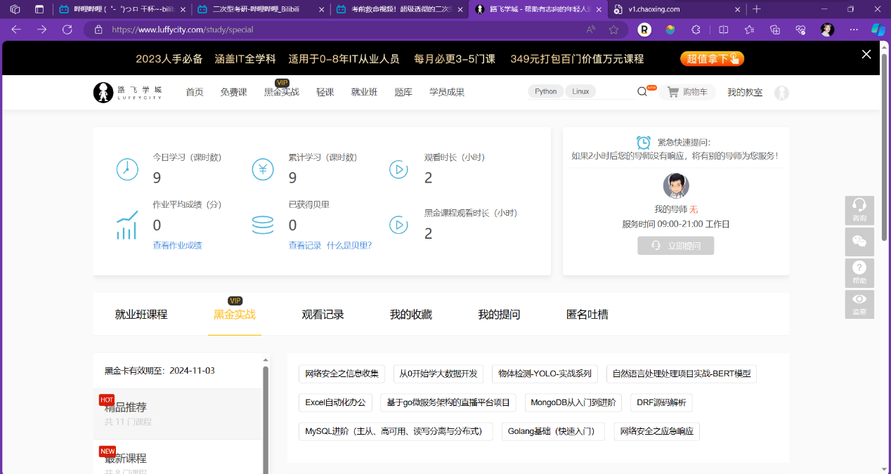

然后你可以学python，mysql然后建议你去学一下c语言，考研考的是c语言，所以这个比较重要和Linux，前端什么之类的你感兴趣可以看看，里面都有，有一年的时间。